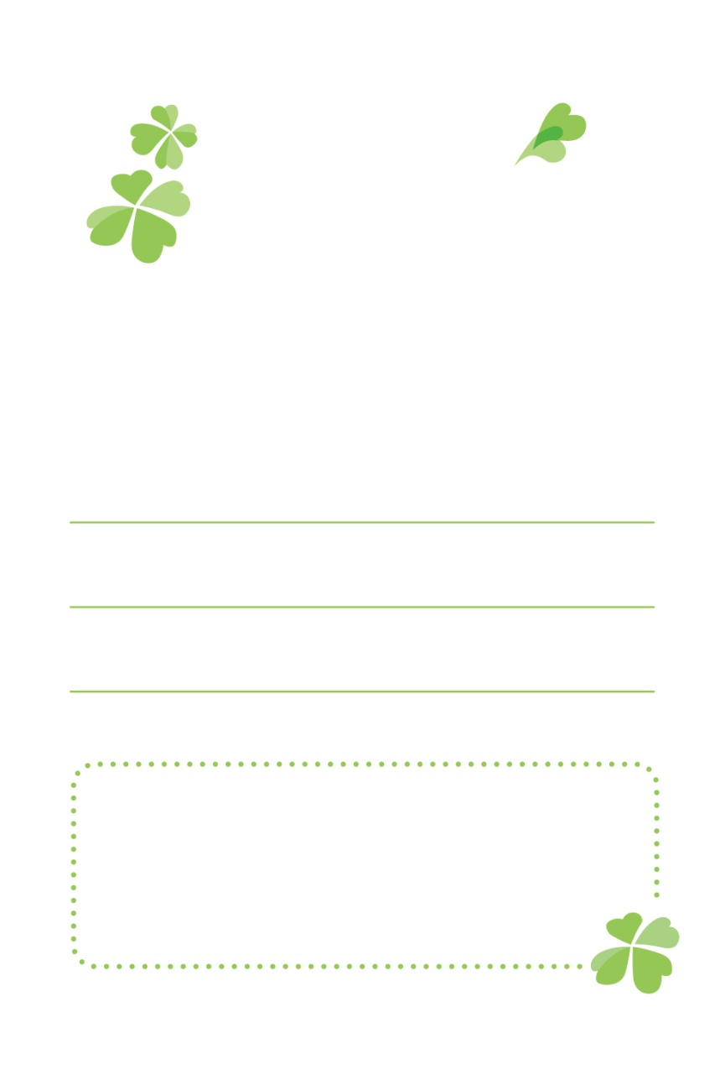



**田　邉　真　理　様**

**石川県金沢市○町○○‐○**

メッセージ

電話番号

ご住所

お名前

いずれかに○をしてください

**ご出席　ご欠席**

**Wedding**

**After party**

**0**

**0**

**0**

**0**

**0**

**0**

**0**